3-комн. кв. на длительный срок (от года)  Москва, район САО, Ленинградский просп., 74К6  Метро: Сокол, 1 мин. пешком  92 000 ₽ в месяц  1 мес. предоплата + депозит, комиссия 50%  Общая информация: Этаж: 7 / 8 Общая площадь: 70.0 м² Площадь комнат: — Жилая площадь: 49.0 м² Площадь кухни: 9.0 м² В квартире: Кухонная мебель Мебель Холодильник Можно с животными Можно с детьми Телевизор Стиральная машина Балкон Телефон | 17 мая, 19:07  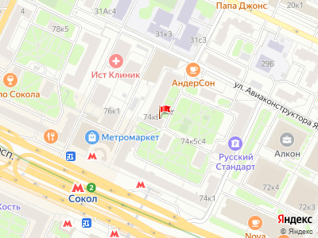
Представитель: Александр Городищер
Вашему вниманию предлагается, чистая, аккуратная, трехкомнатная квартира, комнаты смежно изолированные. Есть вся необходимая мебель и бытовая техника. Диваны, шкафы, кухонный гарнитур со встроенным холодильником, стиральная машина. На кухне в коридоре и С/У теплые полы, все батареи в квартире с регулировкой. С/узел раздельный. Окна ПВХ, выходят во двор. В шаговой доступности вся социальная и коммерческая инфраструктура, школы, детские сады, магазины, до метро "Сокол" 3 минут пешком. Дворовая территория закрыта шлагбаумами, всегда есть места под парковку, доступ предоставляется. Возможно разбить депозит на два месяца.
У собственника имеются предпочтения по жильцам. Уточняйте по телефону.
Телефоны:

